Plans de gestion des sites LIFE Elia

UG:UM219A - Circuit: 70.310: pylône 38 au 54
Nom complet de l’UG: ORGEO/CHINY 70KV LI

Action LIFE: Lisière restaurée : 7 polygone(s) (1.09, 1, 0.08, 0.05, 0.34, 0.91, 0.12 ha)
Autres actions LIFE sous cette/ces portée(s): Fauche; Lisière; Mare; Verger; Pas d’action

Commune(s): Herbeumont; Florenville

Triage(s) DNF concerné(s): Les Eplatis (MERLOT Guy - GSM: 0477 78 11 63); Roche-Du-Chat (KIRSCH Jean-François - GSM: 0477 78 11 59); Straimont (MICHAUX Stéphane - GSM: 0477 78 15 92)

Cantonnement(s) DNF concerné(s):FLORENVILLE (061/32.52.80); NEUFCHATEAU (061/23.10.30)
Info actualisées sur Le portail environnement de Wallonie

Gestionnaire (+ Propriétaire):
ID | Gestionnaire | Propriétaires
SP_804 | Elia | Region Wallonne (Mrw/Dgrne)
SP_884 | Elia | Domaine Du Centre Public D Action Sociale De Mons
SP_798 | DNF | Domaine Du Centre Public D Action Sociale De Mons
SP_799 | DNF | Domaine Du Centre Public D Action Sociale De Mons
SP_800 | Elia | Domaine Du Centre Public D Action Sociale De Mons
SP_786 | Elia | Domaine Du Centre Public D Action Sociale De Mons
SP_886 | DNF | Domaine Du Centre Public D Action Sociale De Mons
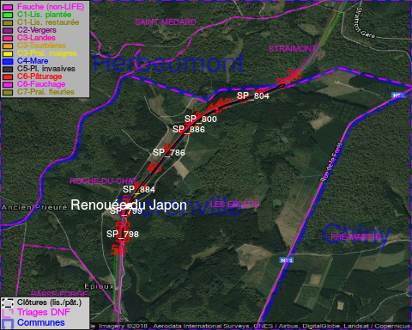

ATTENTION: PRESENCE D’UNE PLANTE INVASIVE: Renouée du Japon!!

GESTION:

Objectif à long terme :

Lisière structurée stabilisée par sélection d’espèces arbustives

Tous les aménagements ont été terminés en January 2015

Détail par portée
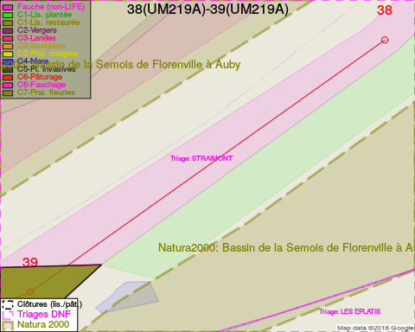
Adresse propriétaire:
- [SP_804] Region Wallonne (Mrw/Dgrne): Av Prince De Liege 15 Namur
- [SP_884] Domaine Du Centre Public D Action Sociale De Mons: R De La Grande Triperie 20 Mons
- [SP_798] Domaine Du Centre Public D Action Sociale De Mons: R De La Grande Triperie 20 Mons
- [SP_799] Domaine Du Centre Public D Action Sociale De Mons: R De La Grande Triperie 20 Mons
- [SP_800] Domaine Du Centre Public D Action Sociale De Mons: R De La Grande Triperie 20 Mons
- [SP_786] Domaine Du Centre Public D Action Sociale De Mons: R De La Grande Triperie 20 Mons
- [SP_886] Domaine Du Centre Public D Action Sociale De Mons: R De La Grande Triperie 20 Mons
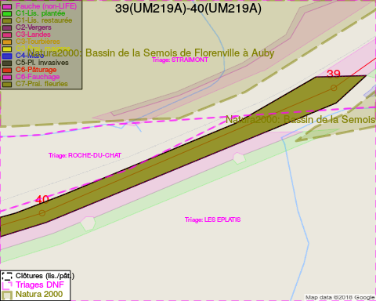
Adresse propriétaire:
- [SP_804] Region Wallonne (Mrw/Dgrne): Av Prince De Liege 15 Namur
- [SP_884] Domaine Du Centre Public D Action Sociale De Mons: R De La Grande Triperie 20 Mons
- [SP_798] Domaine Du Centre Public D Action Sociale De Mons: R De La Grande Triperie 20 Mons
- [SP_799] Domaine Du Centre Public D Action Sociale De Mons: R De La Grande Triperie 20 Mons
- [SP_800] Domaine Du Centre Public D Action Sociale De Mons: R De La Grande Triperie 20 Mons
- [SP_786] Domaine Du Centre Public D Action Sociale De Mons: R De La Grande Triperie 20 Mons
- [SP_886] Domaine Du Centre Public D Action Sociale De Mons: R De La Grande Triperie 20 Mons
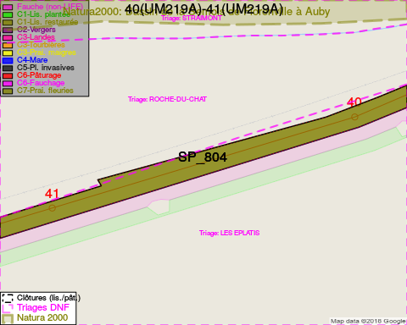
Adresse propriétaire:
- [SP_804] Region Wallonne (Mrw/Dgrne): Av Prince De Liege 15 Namur
- [SP_884] Domaine Du Centre Public D Action Sociale De Mons: R De La Grande Triperie 20 Mons
- [SP_798] Domaine Du Centre Public D Action Sociale De Mons: R De La Grande Triperie 20 Mons
- [SP_799] Domaine Du Centre Public D Action Sociale De Mons: R De La Grande Triperie 20 Mons
- [SP_800] Domaine Du Centre Public D Action Sociale De Mons: R De La Grande Triperie 20 Mons
- [SP_786] Domaine Du Centre Public D Action Sociale De Mons: R De La Grande Triperie 20 Mons
- [SP_886] Domaine Du Centre Public D Action Sociale De Mons: R De La Grande Triperie 20 Mons
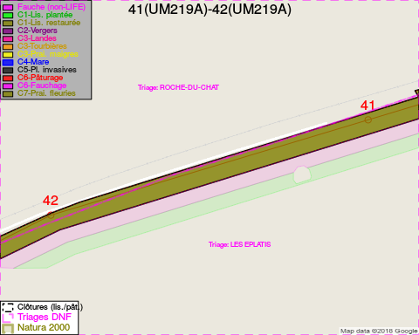
Adresse propriétaire:
- [SP_804] Region Wallonne (Mrw/Dgrne): Av Prince De Liege 15 Namur
- [SP_884] Domaine Du Centre Public D Action Sociale De Mons: R De La Grande Triperie 20 Mons
- [SP_798] Domaine Du Centre Public D Action Sociale De Mons: R De La Grande Triperie 20 Mons
- [SP_799] Domaine Du Centre Public D Action Sociale De Mons: R De La Grande Triperie 20 Mons
- [SP_800] Domaine Du Centre Public D Action Sociale De Mons: R De La Grande Triperie 20 Mons
- [SP_786] Domaine Du Centre Public D Action Sociale De Mons: R De La Grande Triperie 20 Mons
- [SP_886] Domaine Du Centre Public D Action Sociale De Mons: R De La Grande Triperie 20 Mons
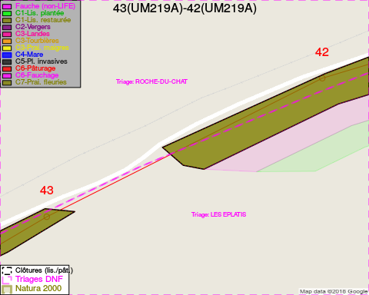
Adresse propriétaire:
- [SP_804] Region Wallonne (Mrw/Dgrne): Av Prince De Liege 15 Namur
- [SP_884] Domaine Du Centre Public D Action Sociale De Mons: R De La Grande Triperie 20 Mons
- [SP_798] Domaine Du Centre Public D Action Sociale De Mons: R De La Grande Triperie 20 Mons
- [SP_799] Domaine Du Centre Public D Action Sociale De Mons: R De La Grande Triperie 20 Mons
- [SP_800] Domaine Du Centre Public D Action Sociale De Mons: R De La Grande Triperie 20 Mons
- [SP_786] Domaine Du Centre Public D Action Sociale De Mons: R De La Grande Triperie 20 Mons
- [SP_886] Domaine Du Centre Public D Action Sociale De Mons: R De La Grande Triperie 20 Mons
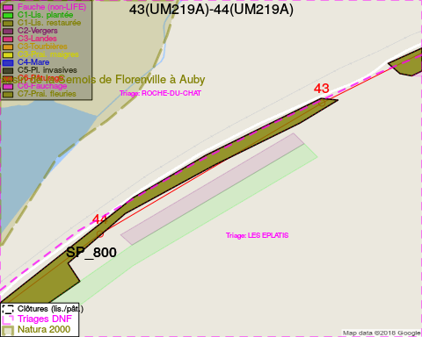
Adresse propriétaire:
- [SP_804] Region Wallonne (Mrw/Dgrne): Av Prince De Liege 15 Namur
- [SP_884] Domaine Du Centre Public D Action Sociale De Mons: R De La Grande Triperie 20 Mons
- [SP_798] Domaine Du Centre Public D Action Sociale De Mons: R De La Grande Triperie 20 Mons
- [SP_799] Domaine Du Centre Public D Action Sociale De Mons: R De La Grande Triperie 20 Mons
- [SP_800] Domaine Du Centre Public D Action Sociale De Mons: R De La Grande Triperie 20 Mons
- [SP_786] Domaine Du Centre Public D Action Sociale De Mons: R De La Grande Triperie 20 Mons
- [SP_886] Domaine Du Centre Public D Action Sociale De Mons: R De La Grande Triperie 20 Mons
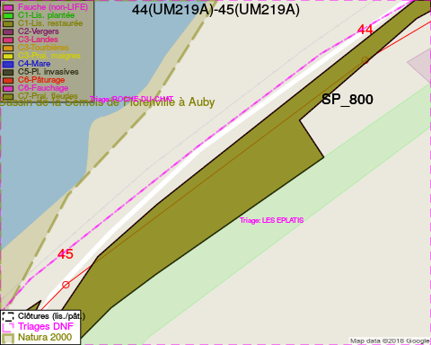
Adresse propriétaire:
- [SP_804] Region Wallonne (Mrw/Dgrne): Av Prince De Liege 15 Namur
- [SP_884] Domaine Du Centre Public D Action Sociale De Mons: R De La Grande Triperie 20 Mons
- [SP_798] Domaine Du Centre Public D Action Sociale De Mons: R De La Grande Triperie 20 Mons
- [SP_799] Domaine Du Centre Public D Action Sociale De Mons: R De La Grande Triperie 20 Mons
- [SP_800] Domaine Du Centre Public D Action Sociale De Mons: R De La Grande Triperie 20 Mons
- [SP_786] Domaine Du Centre Public D Action Sociale De Mons: R De La Grande Triperie 20 Mons
- [SP_886] Domaine Du Centre Public D Action Sociale De Mons: R De La Grande Triperie 20 Mons
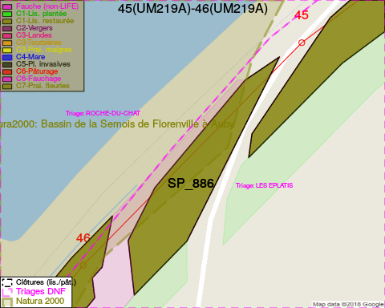
Adresse propriétaire:
- [SP_804] Region Wallonne (Mrw/Dgrne): Av Prince De Liege 15 Namur
- [SP_884] Domaine Du Centre Public D Action Sociale De Mons: R De La Grande Triperie 20 Mons
- [SP_798] Domaine Du Centre Public D Action Sociale De Mons: R De La Grande Triperie 20 Mons
- [SP_799] Domaine Du Centre Public D Action Sociale De Mons: R De La Grande Triperie 20 Mons
- [SP_800] Domaine Du Centre Public D Action Sociale De Mons: R De La Grande Triperie 20 Mons
- [SP_786] Domaine Du Centre Public D Action Sociale De Mons: R De La Grande Triperie 20 Mons
- [SP_886] Domaine Du Centre Public D Action Sociale De Mons: R De La Grande Triperie 20 Mons
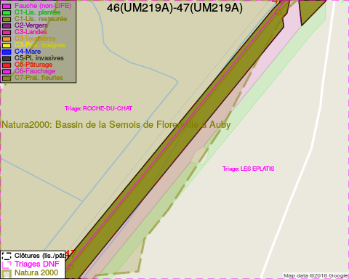
Adresse propriétaire:
- [SP_804] Region Wallonne (Mrw/Dgrne): Av Prince De Liege 15 Namur
- [SP_884] Domaine Du Centre Public D Action Sociale De Mons: R De La Grande Triperie 20 Mons
- [SP_798] Domaine Du Centre Public D Action Sociale De Mons: R De La Grande Triperie 20 Mons
- [SP_799] Domaine Du Centre Public D Action Sociale De Mons: R De La Grande Triperie 20 Mons
- [SP_800] Domaine Du Centre Public D Action Sociale De Mons: R De La Grande Triperie 20 Mons
- [SP_786] Domaine Du Centre Public D Action Sociale De Mons: R De La Grande Triperie 20 Mons
- [SP_886] Domaine Du Centre Public D Action Sociale De Mons: R De La Grande Triperie 20 Mons
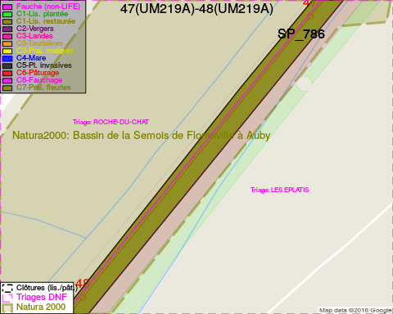
Adresse propriétaire:
- [SP_804] Region Wallonne (Mrw/Dgrne): Av Prince De Liege 15 Namur
- [SP_884] Domaine Du Centre Public D Action Sociale De Mons: R De La Grande Triperie 20 Mons
- [SP_798] Domaine Du Centre Public D Action Sociale De Mons: R De La Grande Triperie 20 Mons
- [SP_799] Domaine Du Centre Public D Action Sociale De Mons: R De La Grande Triperie 20 Mons
- [SP_800] Domaine Du Centre Public D Action Sociale De Mons: R De La Grande Triperie 20 Mons
- [SP_786] Domaine Du Centre Public D Action Sociale De Mons: R De La Grande Triperie 20 Mons
- [SP_886] Domaine Du Centre Public D Action Sociale De Mons: R De La Grande Triperie 20 Mons
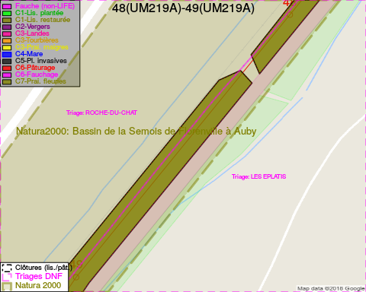
Adresse propriétaire:
- [SP_804] Region Wallonne (Mrw/Dgrne): Av Prince De Liege 15 Namur
- [SP_884] Domaine Du Centre Public D Action Sociale De Mons: R De La Grande Triperie 20 Mons
- [SP_798] Domaine Du Centre Public D Action Sociale De Mons: R De La Grande Triperie 20 Mons
- [SP_799] Domaine Du Centre Public D Action Sociale De Mons: R De La Grande Triperie 20 Mons
- [SP_800] Domaine Du Centre Public D Action Sociale De Mons: R De La Grande Triperie 20 Mons
- [SP_786] Domaine Du Centre Public D Action Sociale De Mons: R De La Grande Triperie 20 Mons
- [SP_886] Domaine Du Centre Public D Action Sociale De Mons: R De La Grande Triperie 20 Mons
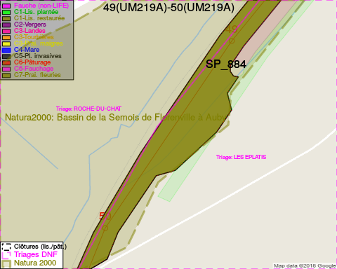
Adresse propriétaire:
- [SP_804] Region Wallonne (Mrw/Dgrne): Av Prince De Liege 15 Namur
- [SP_884] Domaine Du Centre Public D Action Sociale De Mons: R De La Grande Triperie 20 Mons
- [SP_798] Domaine Du Centre Public D Action Sociale De Mons: R De La Grande Triperie 20 Mons
- [SP_799] Domaine Du Centre Public D Action Sociale De Mons: R De La Grande Triperie 20 Mons
- [SP_800] Domaine Du Centre Public D Action Sociale De Mons: R De La Grande Triperie 20 Mons
- [SP_786] Domaine Du Centre Public D Action Sociale De Mons: R De La Grande Triperie 20 Mons
- [SP_886] Domaine Du Centre Public D Action Sociale De Mons: R De La Grande Triperie 20 Mons
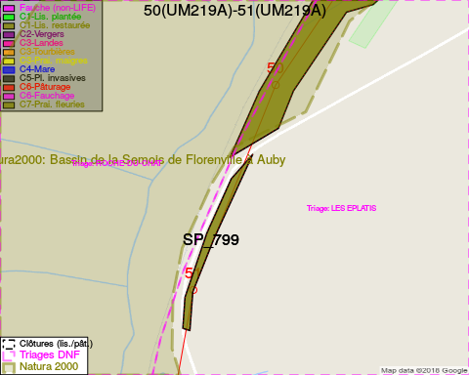
Adresse propriétaire:
- [SP_804] Region Wallonne (Mrw/Dgrne): Av Prince De Liege 15 Namur
- [SP_884] Domaine Du Centre Public D Action Sociale De Mons: R De La Grande Triperie 20 Mons
- [SP_798] Domaine Du Centre Public D Action Sociale De Mons: R De La Grande Triperie 20 Mons
- [SP_799] Domaine Du Centre Public D Action Sociale De Mons: R De La Grande Triperie 20 Mons
- [SP_800] Domaine Du Centre Public D Action Sociale De Mons: R De La Grande Triperie 20 Mons
- [SP_786] Domaine Du Centre Public D Action Sociale De Mons: R De La Grande Triperie 20 Mons
- [SP_886] Domaine Du Centre Public D Action Sociale De Mons: R De La Grande Triperie 20 Mons
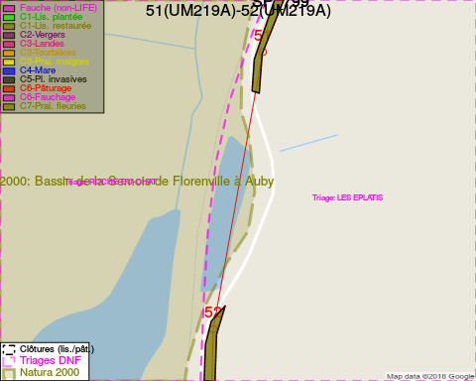
Adresse propriétaire:
- [SP_804] Region Wallonne (Mrw/Dgrne): Av Prince De Liege 15 Namur
- [SP_884] Domaine Du Centre Public D Action Sociale De Mons: R De La Grande Triperie 20 Mons
- [SP_798] Domaine Du Centre Public D Action Sociale De Mons: R De La Grande Triperie 20 Mons
- [SP_799] Domaine Du Centre Public D Action Sociale De Mons: R De La Grande Triperie 20 Mons
- [SP_800] Domaine Du Centre Public D Action Sociale De Mons: R De La Grande Triperie 20 Mons
- [SP_786] Domaine Du Centre Public D Action Sociale De Mons: R De La Grande Triperie 20 Mons
- [SP_886] Domaine Du Centre Public D Action Sociale De Mons: R De La Grande Triperie 20 Mons
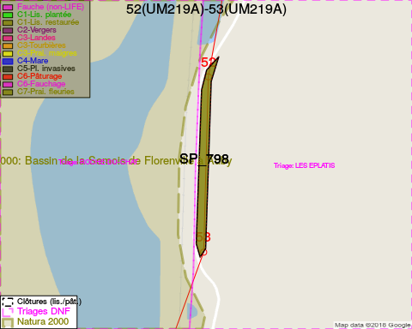
Adresse propriétaire:
- [SP_804] Region Wallonne (Mrw/Dgrne): Av Prince De Liege 15 Namur
- [SP_884] Domaine Du Centre Public D Action Sociale De Mons: R De La Grande Triperie 20 Mons
- [SP_798] Domaine Du Centre Public D Action Sociale De Mons: R De La Grande Triperie 20 Mons
- [SP_799] Domaine Du Centre Public D Action Sociale De Mons: R De La Grande Triperie 20 Mons
- [SP_800] Domaine Du Centre Public D Action Sociale De Mons: R De La Grande Triperie 20 Mons
- [SP_786] Domaine Du Centre Public D Action Sociale De Mons: R De La Grande Triperie 20 Mons
- [SP_886] Domaine Du Centre Public D Action Sociale De Mons: R De La Grande Triperie 20 Mons
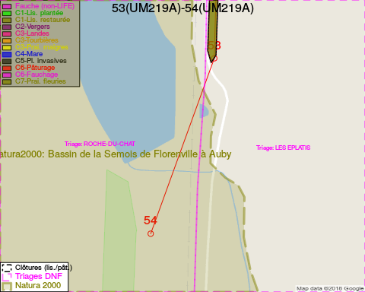
Adresse propriétaire:
- [SP_804] Region Wallonne (Mrw/Dgrne): Av Prince De Liege 15 Namur
- [SP_884] Domaine Du Centre Public D Action Sociale De Mons: R De La Grande Triperie 20 Mons
- [SP_798] Domaine Du Centre Public D Action Sociale De Mons: R De La Grande Triperie 20 Mons
- [SP_799] Domaine Du Centre Public D Action Sociale De Mons: R De La Grande Triperie 20 Mons
- [SP_800] Domaine Du Centre Public D Action Sociale De Mons: R De La Grande Triperie 20 Mons
- [SP_786] Domaine Du Centre Public D Action Sociale De Mons: R De La Grande Triperie 20 Mons
- [SP_886] Domaine Du Centre Public D Action Sociale De Mons: R De La Grande Triperie 20 Mons

Document réalisé le 14/05/2018

